Bijlage EBP en PBE, les 3
Evidence Based Practice | Practice Based Evidence
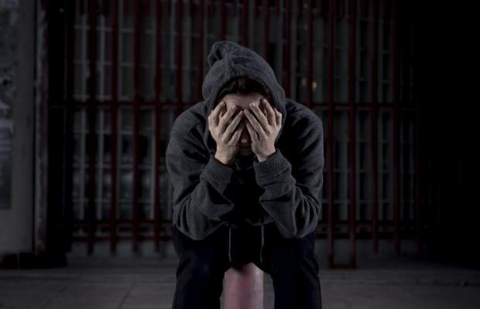  Patiënt met psychische problemen  Vakliteratuur  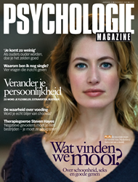  Ervaring en kennis arts  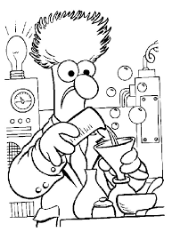  Feedback van de patiënt   | 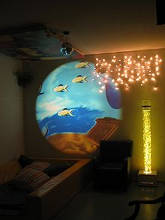  Snoezelen wordt als behandelvorm ontdekt  Ervaringsdeskundigen schrijven over snoezelen  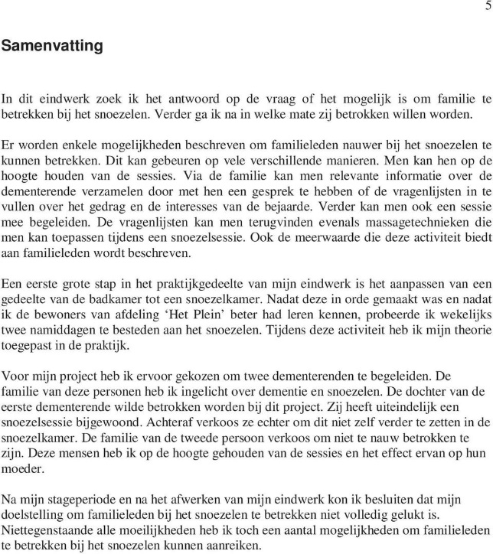  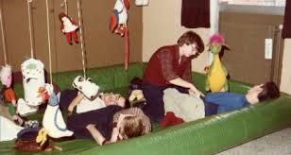  Snoezelen wordt bekend en steeds meer organisaties gaan het doen.

